什么是Maven

Maven是一个项目管理工具使用Maven可以来管理企业级的Java项目开发以及依赖的管理使用Maven开发可以简化项目配置统一目录结构总之Maven可以让开发者的工作变得更加简单

什么是依赖股那里要明白什么是依赖

一个Java项目中往往会依赖一些第三方的jar包，比如JDBC程序要依赖的数据库

驱动包或者在使用C3P0连接池的时候要依赖C3P0的jar包这时我们

俗称这些Java项目依赖第三方jar包

而所谓的依赖管理其实就是对项目中所有依赖的jar包进行规范化管理

为什么使用Maven？

传统的项目（工程）中管理项目项目所依赖jar包包全靠人工

进行管理而人工管理jar包可能产生诸多问题

9.1.2为什么要用Maven？

传统的项目（工程）中管理项目所依赖的jar包完全靠人工进行管理

而人工管理jar包可能会产生诸多问题

传统的功能（工程）中管理项目所依赖的jar包完全人工进行管理而

人工管理的jar包可能会产生诸多问题

不适用Maven采用传统的方式管理jar包的弊端

在一些大型项目中会使用的一些框架比如SSM或者SSH框架

而框架所包含的ar包非常多（甚至还依赖其他第三方的的jar包）

如果这些jar包我们手动去网上寻找。有些jar包不容易找到

比较麻烦

传统方式会讲jar包添加到工程中比如Java工程中讲jar

包放在工程目录或者放在自建的lib目录下

Javaweb工程会将jar包放在WEB-INF/LIB目录下这样会导致项目文件的体积暴增

（例如有些项目代码的本省可能仅仅只有几兆而加入jar包之后呢工程的体积可能

会达到几十兆或者是百兆）

在传统的Java项目中是所有的jar包同意拷贝的同一

目录中可能会存在jar包文件名称冲突的问题

在进行项目整合的失手可能会出现jar’包版本冲突的问题

在传统java项目通过编译（手动编译或者在Eslipse保存自动编译）

测试（手动在main函数中测试junit单元测试）、打包部署（手动

WAR包/手动发布）、运行（手动启动Tomcat运行）最终访问程序

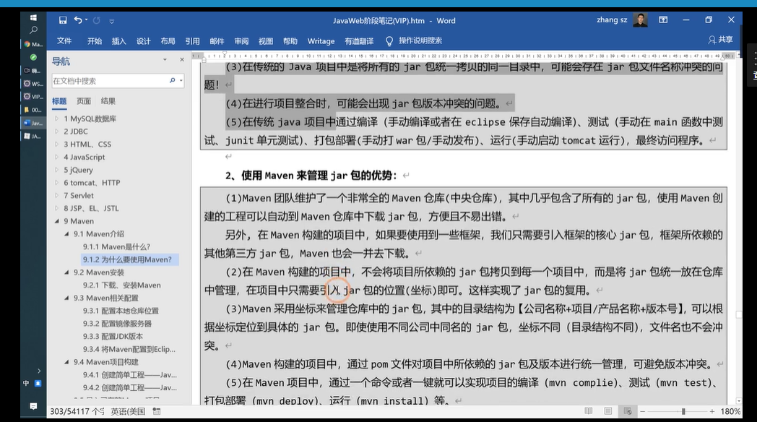

Maven的相关配置

在开发中更多的是通过Eslipse+Maven来构建Maven项目的所以我们这里需要

将Maven配置到Eclipse开发中

在将安装好的Maven工具配置的Eclipse开发之前需要做一些配置

配置本地仓库的为止

本地仓库其实就是本地磁盘上的某一个目录

但是这个目录会包含项目中所需要的所有的jar包的插件当所需要的jar

包在本地仓库没有的时候

从网络上下载下来的jar包也会存放到本地仓库中

因此本地仓库其实就是一个jar包的仓库

Maven指定的本地仓库的默认为止是在C盘默认在:C:\User\当前用户\.m2\respository

例如

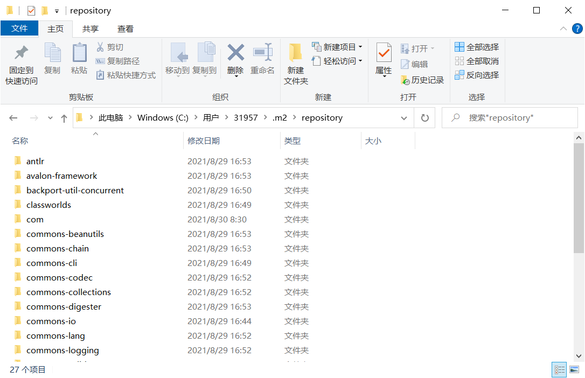

配置镜像仓库

当Maven项目中需要依赖jar包时只需要在项目的pom文件中添加jar对应的

坐标Maven就会到Maven的本地仓库中引用相应的jar包如果本地仓库没有就会到远程

仓库去下载jar包如果不配置默认连接的是中央仓库由于中央仓库面对的是全球用户所以在下载jar包时效率可能会比较低

在settings文件中配置私服服务器为大内私服服务器（连接达内内网）

或者是阿里云服务器（连接外网）

如果连接的是达内的内网添加达内镜像服务器配置信息否则是无法下载jar包

需要做的是在setting.xml文件中的<setting>标签下的<mirrors>标签内部

添加如下配置

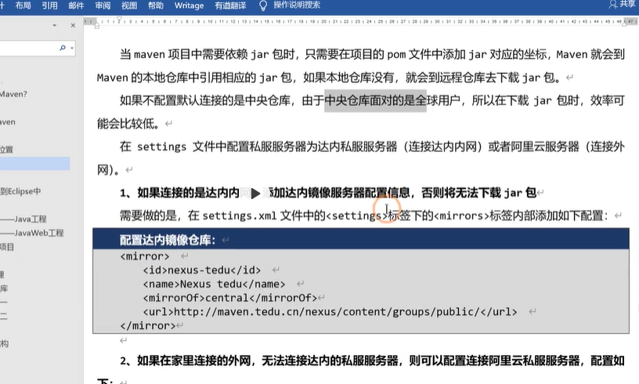

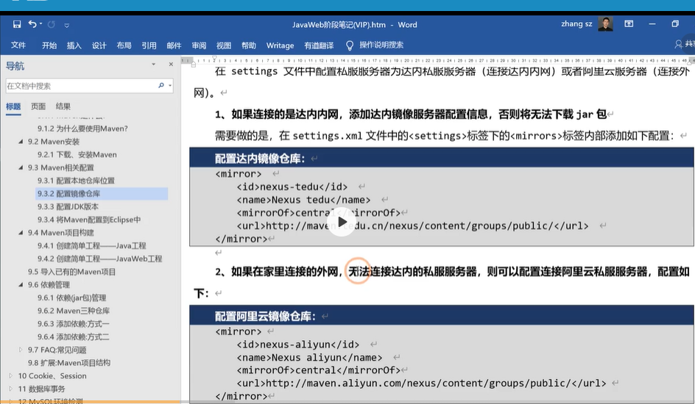

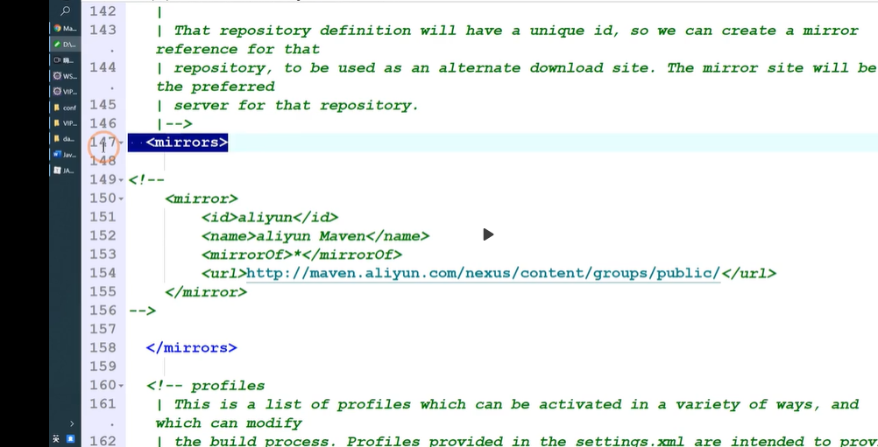

镜像仓库的配置

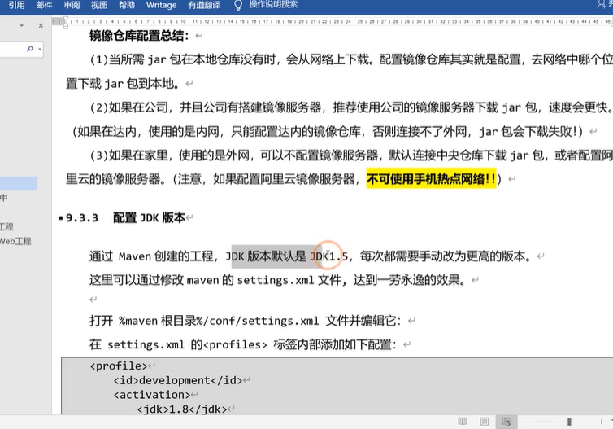

配置JDK版本

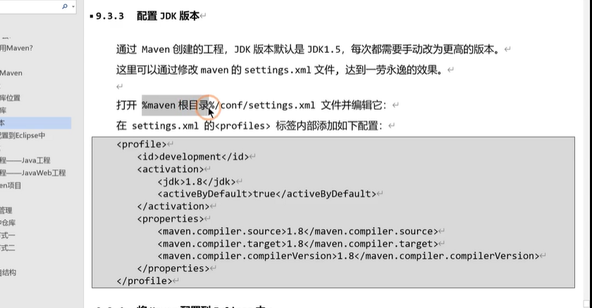

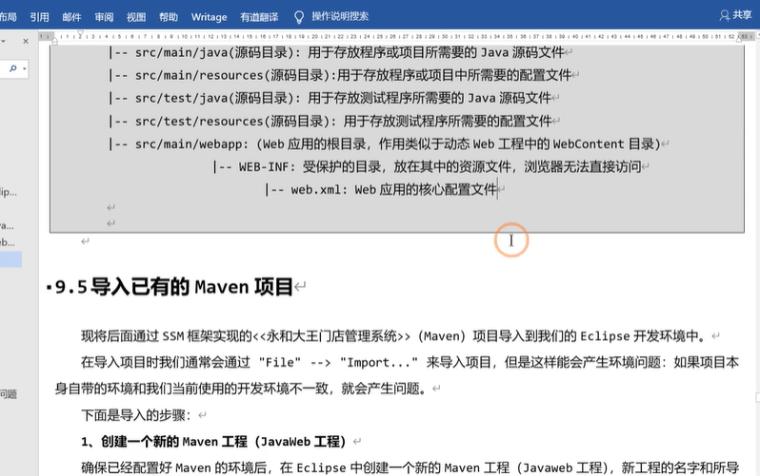

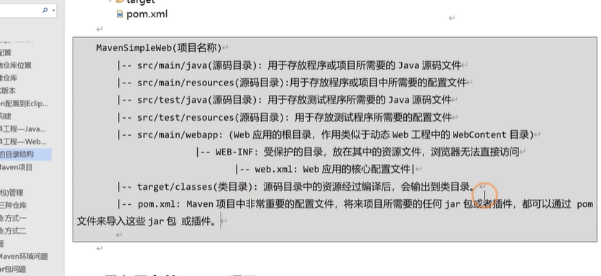

在Pom.xml中如果packaging标签中如果显示是Jar或者压根没有Packaging标签的话

说明这个项目是一个maven的java项目

如果pom.xml中的Packaging标签中显示的是war说明这个项目是一个maven的web项目

依赖的管理

依赖（jar）包的管理

依赖管理即jar包的管理，那么通过Maven创建的工程是如何管理jar包

在Maven项目中是如何引入jar包的

在Maven创建的项目中如果需要引入jar包，只需要在项目的pom.xml中添加jar包的坐标

(GroupID+ArtifactID+Version)即可将jar包引进项目中之后就可以在项目中使用引入的

Jar包了

例如现在我们在pom.xml文件中添加servlet的Jar包坐标如下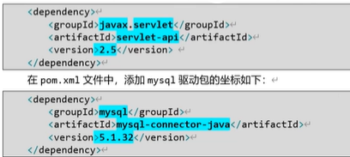

总结

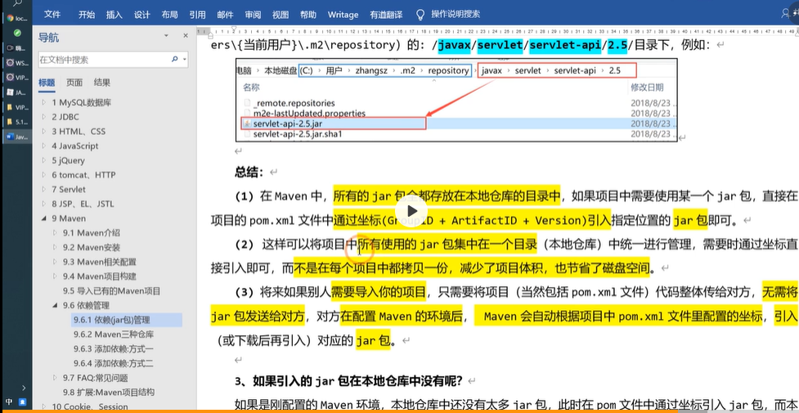

Maven的三种仓库

在上面所剃刀的本地仓库 镜像仓库 中央仓库是用来Maven用来更好的管理

Jar包所采用的一种方式下面来了解一下Maven的三种仓库以及三种仓库之间

存在的潜在关系

通过maven构建的项目会通过项目中的pom.xml文件从远程仓库来下载并且

保存到本地仓库

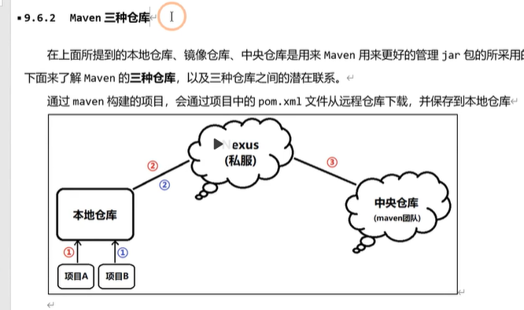

如果配置了镜像仓库（私服）

项目A需要引入SSM的jar包->根据坐标到本地仓库中去寻找，没有相对应的jar包

此时会根据坐标到所配置的镜像仓库中去下载指定的Jar包->保存一份到本地仓库中->再从本地项目中引入项目中进行使用

如果镜像仓库中也没有相对应jar包->就会根据坐标到中央仓库中下载指定的jar

->保存一分到镜像仓库中->下载本地仓库->再从本地仓库引入项目中进行使用

如果没有配置镜像仓库（私服）

项目A->引入SSM的jar包->更具坐标到本地仓库中寻找没有对应的jar包->直接到中央仓库中去下载指定的jar包->保存一份到本地仓库->再从本地仓库引入项目中进行使用

三个仓库的简介

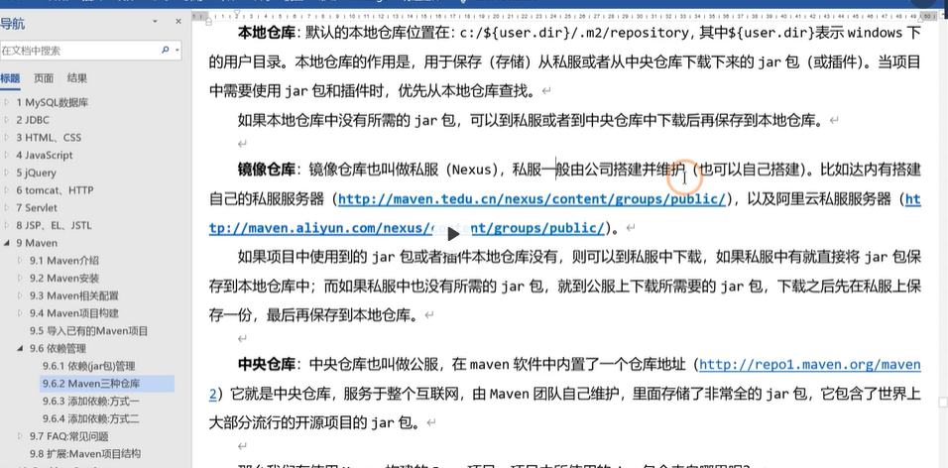

Maven项目